BOLETÍN
ESTADÍSTICO
TRIMESTRAL

.
Elaboración: Departamento de Planificación y Desarrollo.

ENERO - MARZO 2023

Santo Domingo, D.N.
ABRIL 2023

INSTITUTO DE ESTABILIZACIÓN DE PRECIOS (INESPRE)

- Servicios Generales

Gráfico 1. República Dominicana: Cantidad de canales
realizados por mes, según tipo de canal, 2023.

Fuente: Elaboración propia con datos de la Dirección de Gestión de Programas.

Tabla 1. República Dominicana: Cantidad de canales
Realizados por mes, según tipo de canal, 2023.
Tipos de Canales | Enero | Febrero | Marzo | Total
Total | 530 | 771 | 808 | 2,109
Bodegas Móviles | 177 | 416 | 412 | 1,005
Mercados de Productores | 350 | 353 | 394 | 1,097
Ferias Agropecuarias | 3 | 2 | 2 | 7

Fuente: Elaboración propia con datos de la Dirección de Gestión de Programas.
Nota: En la tabla y grafico anteriores, está el total de ferias agropecuarias realizadas por el INESPRE y aquellas en las que fungió como invitado.
- Ciudadanos Beneficiados por tipo de canal
Gráfico 2. República Dominicana: Cantidad de ciudadanos
beneficiados por mes, según tipos de canales, 2023.

Fuente: Elaboración propia con datos de la Dirección de Gestión de Programas.

Tabla 2. República Dominicana: Cantidad de ciudadanos
Beneficiados por mes, según tipo de canal, 2023.
Tipos de Canales | Enero | Febrero | Marzo | Total
Total | 788,200 | 849,800 | 1,037,050 | 2,675,050
Bodegas Móviles | 61,950 | 145,600 | 144,200 | 351,750
Mercados de Productores | 490,000 | 494,200 | 551,600 | 1,535,800
Ferias Agropecuarias | 236,250 | 210,000 | 341,250 | 787,500

Fuente: Elaboración propia con datos de la Dirección de Gestión de Programas.
Nota: En la tabla y grafico anteriores, está el total de beneficiarios de las ferias agropecuarias realizadas por el INESPRE y aquellas en las que fungió como invitado.

- Bodegas Móviles por provincias

Mapa 1. República Dominicana: Distribución porcentual de
Bodegas Móviles, según provincia, primer trimestre 2023.
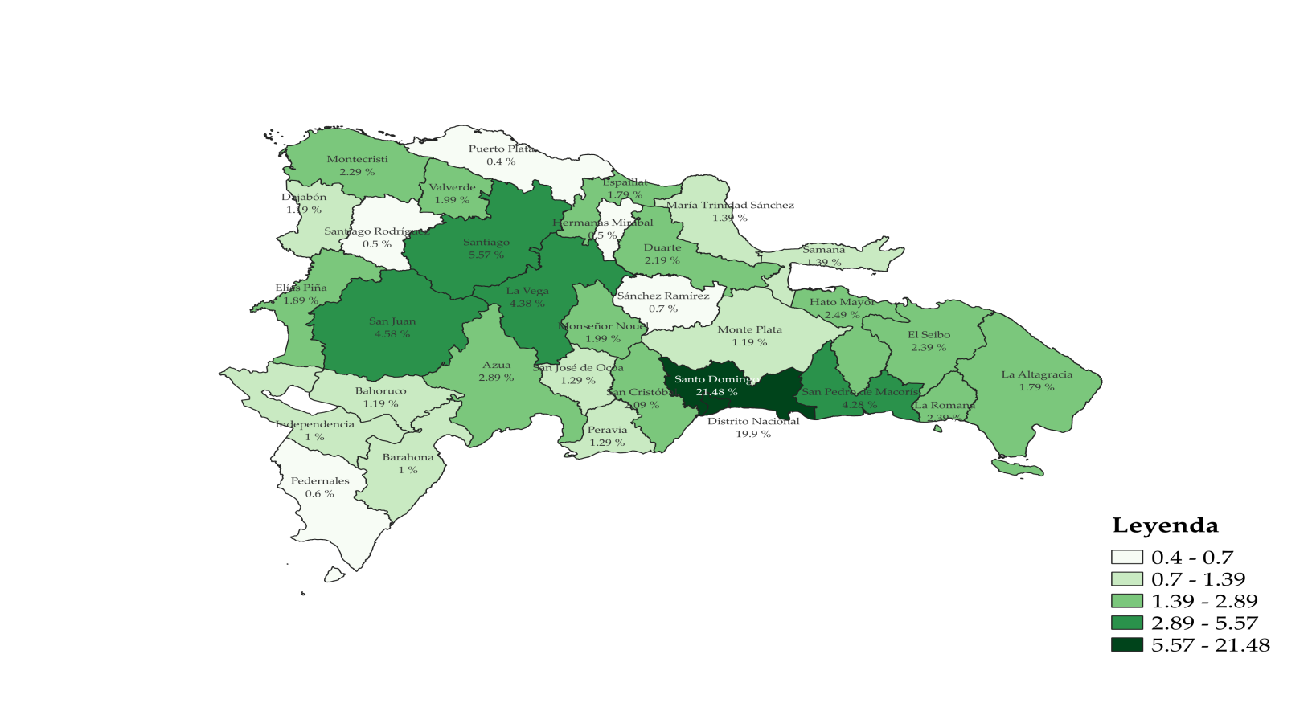
Fuente: Elaboración propia con datos de la Dirección de Gestión de Programas.
Tabla 3. República Dominicana: Cantidad de Bodegas Móviles
realizadas por mes, según provincia, 2023.

Provincia | Región | Enero | Febrero | Marzo | Total
TOTAL |  | 177 | 416 | 412 | 1,005
Distrito Nacional | Gran Santo Domingo | 61 | 76 | 63 | 200
Santo Domingo | Gran Santo Domingo | 33 | 98 | 85 | 216
Monseñor Nouel | Región Norte | 0 | 19 | 1 | 20
La Vega | Región Norte | 0 | 15 | 29 | 44
Santiago | Región Norte | 0 | 14 | 42 | 56
Espaillat | Región Norte | 0 | 0 | 18 | 18
Duarte | Región Norte | 6 | 0 | 16 | 22
María Trinidad Sánchez | Región Norte | 0 | 14 | 0 | 14
Samaná | Región Norte | 1 | 12 | 1 | 14
Hermanas Mirabal | Región Norte | 0 | 5 | 0 | 5
Sánchez Ramírez | Región Norte | 5 | 2 | 0 | 7
Puerto Plata | Región Norte | 4 | 0 | 0 | 4
Santiago Rodríguez | Región Norte | 0 | 5 | 0 | 5
Valverde | Región Norte | 17 | 2 | 1 | 20
Montecristi | Región Norte | 0 | 0 | 23 | 23
Dajabón | Región Norte | 0 | 10 | 2 | 12
San Cristóbal | Región Sur | 0 | 9 | 12 | 21
Peravia | Región Sur | 5 | 2 | 6 | 13
Azua | Región Sur | 13 | 12 | 4 | 29
San José de Ocoa | Región Sur | 1 | 10 | 2 | 13
Barahona | Región Sur | 3 | 6 | 1 | 10
Bahoruco | Región Sur | 0 | 10 | 2 | 12
Independencia | Región Sur | 0 | 5 | 5 | 10
Pedernales | Región Sur | 1 | 5 | 0 | 6
San Juan | Región Sur | 3 | 0 | 43 | 46
Elías Piña | Región Sur | 0 | 10 | 9 | 19
La Romana | Región Este | 0 | 22 | 2 | 24
San Pedro de Macorís | Región Este | 12 | 19 | 12 | 43
El Seibo | Región Este | 0 | 10 | 14 | 24
La Altagracia | Región Este | 3 | 13 | 2 | 18
Monte Plata | Región Este | 0 | 10 | 2 | 12
Hato Mayor | Región Este | 9 | 1 | 15 | 25

Fuente: Elaboración propia con datos de la Dirección de Gestión de Programas.

- Mercados de Productores por provincias

Mapa 2. República Dominicana: Distribución porcentual de
Mercados de Productores, según provincia, primer trimestre 2023.
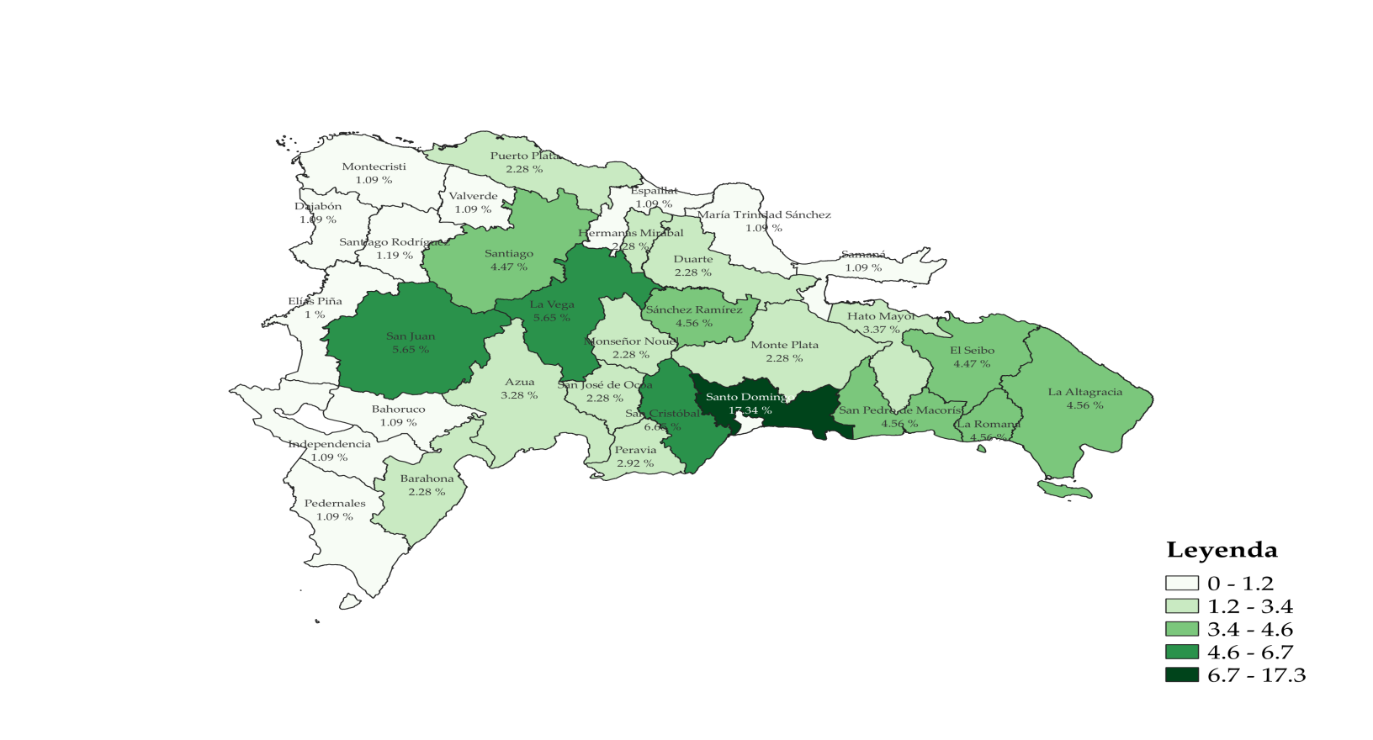
Fuente: Elaboración propia con datos de la Dirección de Gestión de Programas.

Tabla 4. República Dominicana: Cantidad de Mercados de
Productores realizados por mes, según provincia, 2023.
Provincia | Región | Enero | Febrero | Marzo | Total
TOTAL |  | 350 | 353 | 394 | 1,097
Santo Domingo | Gran Santo Domingo | 59 | 60 | 71 | 190
Monseñor Nouel | Región Norte | 8 | 8 | 9 | 25
La Vega | Región Norte | 20 | 20 | 22 | 62
Santiago | Región Norte | 16 | 16 | 17 | 49
Espaillat | Región Norte | 4 | 4 | 4 | 12
Duarte | Región Norte | 8 | 8 | 9 | 25
María Trinidad Sánchez | Región Norte | 4 | 4 | 4 | 12
Samaná | Región Norte | 4 | 4 | 4 | 12
Hermanas Mirabal | Región Norte | 8 | 8 | 9 | 25
Sánchez Ramírez | Región Norte | 16 | 16 | 18 | 50
Puerto Plata | Región Norte | 8 | 8 | 9 | 25
Santiago Rodríguez | Región Norte | 4 | 4 | 5 | 13
Valverde | Región Norte | 4 | 4 | 4 | 12
Montecristi | Región Norte | 4 | 4 | 4 | 12
Dajabón | Región Norte | 4 | 4 | 4 | 12
San Cristóbal | Región Sur | 22 | 24 | 27 | 73
Peravia | Región Sur | 10 | 10 | 12 | 32
Azua | Región Sur | 12 | 11 | 13 | 36
San José de Ocoa | Región Sur | 8 | 8 | 9 | 25
Barahona | Región Sur | 8 | 8 | 9 | 25
Bahoruco | Región Sur | 4 | 4 | 4 | 12
Independencia | Región Sur | 4 | 4 | 4 | 12
Pedernales | Región Sur | 4 | 4 | 4 | 12
San Juan | Región Sur | 20 | 20 | 22 | 62
Elías Piña | Región Sur | 3 | 4 | 4 | 11
La Romana | Región Este | 16 | 16 | 18 | 50
San Pedro de Macorís | Región Este | 16 | 16 | 18 | 50
El Seibo | Región Este | 16 | 16 | 17 | 49
La Altagracia | Región Este | 16 | 16 | 18 | 50
Monte Plata | Región Este | 8 | 8 | 9 | 25
Hato Mayor | Región Este | 12 | 12 | 13 | 37

Fuente: Elaboración propia con datos de la Dirección de Gestión de Programas.

- Ferias Agropecuarias por provincias

Mapa 3.República Dominicana: Distribución porcentual de
Ferias Agropecuarias, según provincia, primer trimestre 2023.
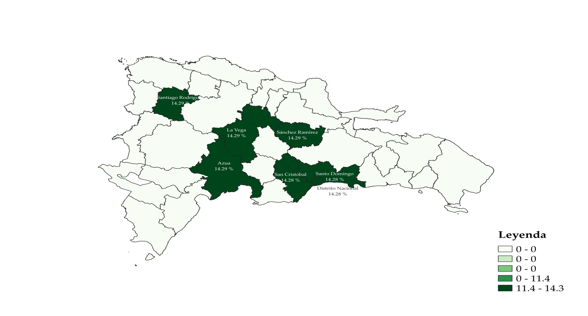
Fuente: Elaboración propia con datos de la Dirección de Gestión de Programas.
Nota: En el mapa anterior, está la distribución porcentual de ferias agropecuarias realizadas por el INESPRE y aquellas en las que fungió como invitado.
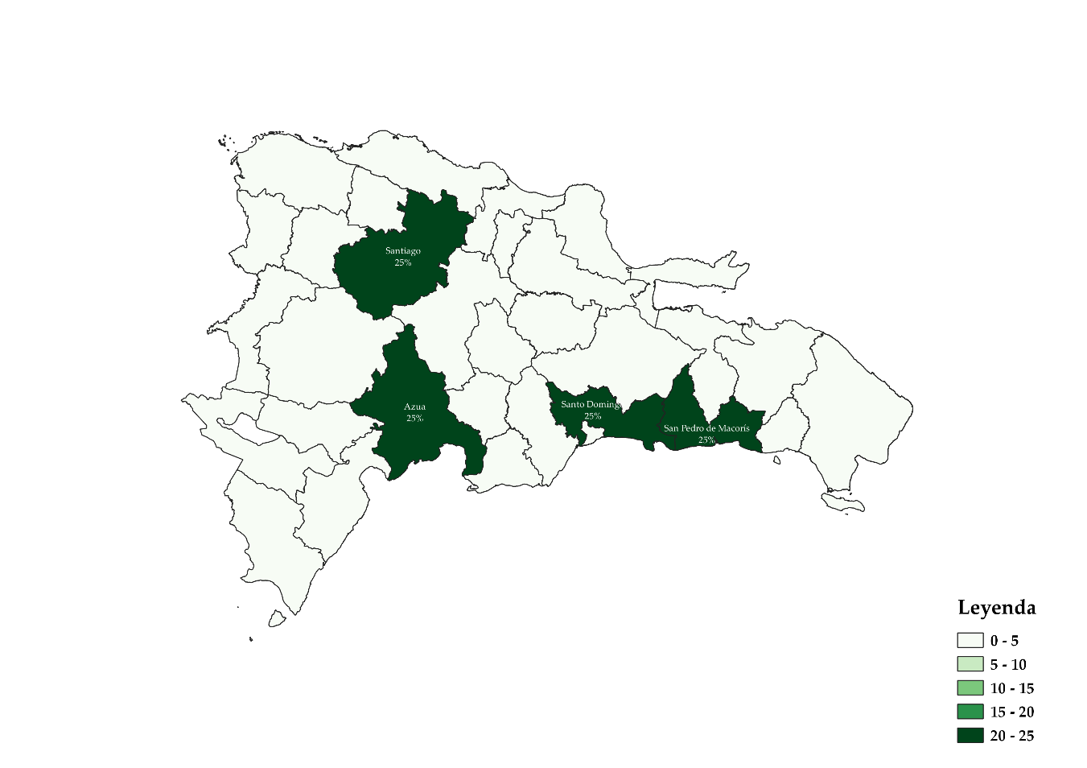
Tabla 5. República Dominicana: Cantidad de Ferias Agropecuarias realizadas por mes, según provincia, 2023.
Provincia | Región | Enero | Febrero | Marzo | Total
TOTAL |  | 3 | 2 | 2 | 7
Distrito Nacional | Gran Santo Domingo | 0 | 0 | 1 | 1
Santo Domingo | Gran Santo Domingo | 1 | 0 | 0 | 1
La Vega | Región Norte | 0 | 0 | 1 | 1
Sánchez Ramírez | Región Norte | 0 | 1 | 0 | 1
Santiago Rodríguez | Región Norte | 1 | 0 | 0 | 1
San Cristóbal | Región Sur | 1 | 0 | 0 | 1
Azua | Región Sur | 0 | 1 | 0 | 1

Fuente: Elaboración propia con datos de la Dirección de Gestión de Programas.
Nota: En la tabla anterior, está el total de ferias agropecuarias realizadas por el INESPRE y aquellas en las que fungió como invitado.

- Productores Beneficiados

Gráfico 3.República Dominicana: Cantidad de productores
beneficiados de los canales de comercialización por mes, 2023.

Fuente: Elaboración propia con datos de la Dirección de Comercialización.

Tabla 6. República Dominicana: Cantidad de productores
beneficiados de los canales de comercialización por mes, 2023.
Descripción | Enero | Febrero | Marzo | Total
Productores beneficiados | 412 | 270 | 275 | 957

Fuente: Elaboración propia con datos de la Dirección de Comercialización.

- Capacitaciones impartidas a los Productores Agropecuarios

Tabla 7. República Dominicana: Talleres de
capacitación por mes, según tema, 2023.
Talleres | Enero | Febrero | Marzo | Total
Total | 1 | 3 | 3 | 7
Talleres de capacitación a Asociaciones y/o Cooperativas de Pequeños y Medianos Productores Agropecuarios en Estándares de Calidad e Inocuidad y Comercialización. | 1 | 1 | 2 | 4
Talleres de capacitación a Asociaciones y/o Cooperativas de Pequeños y Medianos Productores Agropecuarios en Manejo de Post Cosecha. | 0 | 1 | 1 | 2
Talleres de capacitación a Asociaciones y/o Cooperativas de Pequeños y Medianos Productores Agropecuarios en Buenas Prácticas de Manipulación de Productos Agrícolas y Cárnicos. | 0 | 1 | 0 | 1
Talleres exclusivos para encuentros regionales. | 0 | 0 | 0 | 0

Fuente: Elaboración propia con datos de la Dirección
Agropecuaria, Normas y Tecnología Alimentaria.

Tabla 8. República Dominicana: Productores
beneficiados por mes, según capacitación, 2023.
Productores | Enero | Febrero | Marzo | Total
Total | 56 | 154 | 175 | 385
Productores capacitados en Estándares de Calidad e Inocuidad y Comercialización. | 56 | 41 | 125 | 222
Productores capacitados en Manejo de Post Cosecha. | 0 | 64 | 50 | 114
Productores capacitados en Buenas Prácticas de Manipulación de Productos Agrícolas y Cárnicos. | 0 | 49 | 0 | 49
Productores que asistieron a los encuentros regionales | 0 | 0 | 0 | 0

Fuente: Elaboración propia con datos de la Dirección
Agropecuaria, Normas y Tecnología Alimentaria.

- Afiliaciones de Productores Agropecuarios

Tabla 9. República Dominicana: Cantidad de encuentros con Asociaciones y Cooperativas de Productores Agropecuarios por mes, 2023.
Encuentros | Enero | Febrero | Marzo | Total
Encuentros con Asociaciones y Cooperativas de Productores Agropecuarios para la Afiliación a los Programas de Comercialización Agropecuaria. | 0 | 2 | 2 | 4

Fuente: Elaboración propia con datos de la Dirección
Agropecuaria, Normas y Tecnología Alimentaria.
Tabla 10. República Dominicana: Cantidad de productores afiliados a los Programas de Comercialización Agropecuaria por mes, 2023.
Afiliaciones | Enero |  | Febrero | Marzo | Total
Total |  | 0 | 86 | 125 | 211
Productores Agropecuarios entrenados en los encuentros para las afiliaciones a los Programas de Comercialización Agropecuaria. |  | 0 | 54 | 102 | 156
Productoras Agropecuarias entrenadas en los encuentros para las afiliaciones a los Programas de Comercialización Agropecuaria. |  | 0 | 20 | 23 | 43
Productores Agropecuarios jóvenes entrenados en los encuentros para las afiliaciones a los Programas de Comercialización Agropecuaria. |  | 0 | 12 | 0 | 12

Fuente: Elaboración propia con datos de la Dirección
Agropecuaria, Normas y Tecnología Alimentaria.

Tabla 11. República Dominicana: Cantidad de Asociaciones y Cooperativas participantes de los encuentros para afiliaciones por mes, 2023.

Asociaciones y Cooperativas | Enero | Febrero | Marzo | Total
Asociaciones y Cooperativas de Productores Agropecuarios afiliadas a los Programas de Comercialización Agropecuaria. | 0 | 2 | 3 | 5

Fuente: Elaboración propia con datos de la Dirección
Agropecuaria, Normas y Tecnología Alimentaria.

___________________________ _________________________
Revisado por: Aprobado por:
Albania Díaz López Ing. Osvaldo Erazo Báez
Encargada de la División de PPP Enc. de Planificación y Desarrollo

